## 本章习题

1、证明正态分布和二项分布属于指数分布族。

2、若为独立同分布的随机变量，对于所有的满足



请问该模型是否为广义线性模型？并说明原因

3、解释分类费率厘定和经验费率厘定的主要区别。

4、简述Bühlmann模型和Bühlmann-Straub模型的主要区别。

5、一个保险公司正在考虑把员工赔偿险的定价风险基础（base）由工资变为雇员数，试从好的风险基础的三个标准出发评估这一改变的好处。

6、已知截止2009年6月30日5张个人汽车保单的如下信息：

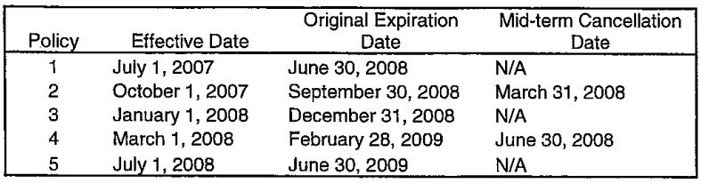

风险基础是已赚车年。

（1） 计算2008日历年的承保风险单位数；

（2） 计算2008日历年的到期风险单位数；

（3） 计算2007保单年的承保风险单位数；

（4） 计算2008年4月1日的有效风险单位数；

7、已知一个承保2年期保单的保险公司的如下信息：

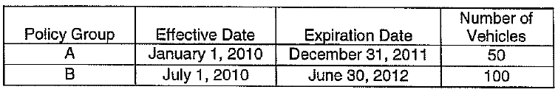

每个保单组里的保单都有同样的生效日期。计算2011日历年的到期车年（earned car-years）

8、某投保人的理赔额*X*的分布密度是



其中*b*的先验分布是。已知该投保人上一次的理赔额为2。求他下次理赔额的期望是多少。

9.

（1）对于个体而言，每年的索赔次数服从下述损失分布，



(2) 参数的先验分布为：

.

从样本中随机抽取一个个体观测值，观测到第一年没有发生索赔。利用Bühlmann信度公式，估计该个体在第二年的年均索赔次数。

10、假设投保人可分为若干个风险子集，每个风险子集具有相同的风险参数。假设某风险子集的一个投保人在一年内的总索赔次数服从二项式分布，参数n＝3，，其中参数是一个随机变量，分布密度为，。随机记录一个风险子集，假设1997年该风险子集内有10个投保人在某保单组合中；1998年每个风险子集内12个投保人，1999年有15个投保人。它在这三年的总索赔次数为18（1997），20（1998）和27（1999）。假设2000年该风险子集共有20个投保人在保单组合中，使用Bühlmann－Straub模型求2000年该风险子集的总索赔次数的信度估计。

## 答案：

1、正态分布：



正态分布可以表示为指数分布族的形式，其中



二项分布：



可表示为指数分布族的形式：



式中，



二项分布的均值为 $kπ$，方差为 $kπ\left(1-π\right)。$

2、

答案：否，不满足线性预测项的条件

3、答案：分类费率厘定是根据保单已知的风险特征信息进行风险类别划分，从而计算得到每个风险类别的平均费率。目前，分类费率厘定通常使用的是广义线性模型。经验费率厘定是根据被保险人的历史索赔数据预测未来保险成本或者对保单的预期保费进行调整，其中最为重要的模型是1978年Bühmann提出的信度模型，它是现代非寿险精算学的基础。

4、答案：Bühlmann模型是Bühlmann-Straub模型的特例。Bühlmann-Straub模型考虑了个体风险规模的影响，主要体现在个体风险的规模（风险单位数）越大，其过程方差将越小。这个假设从直观上看是合理的，因为个体风险的规模越大，平均每个风险单位的损失越稳定。

5、略

6、答案：

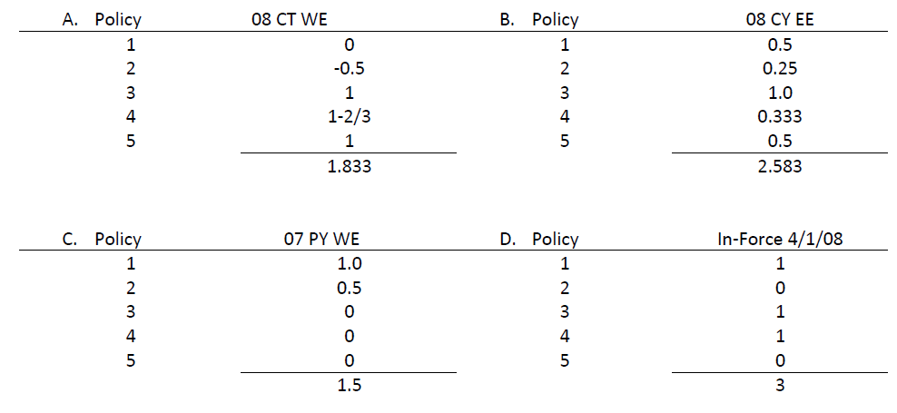

7、50+0.5*100=150

8、答案：

根据全概率公式，*X*1的密度为



注意积分区域是从2到∞，因为如果，X1不可能等于2。给定，*b*的后验分布为



*X*的条件期望为



因此，他下次理赔额的期望为



9、答案：设X表示理赔次数，则给定q，X服从二项分布，

**,**









因此，**。**最终预测值为：2*0.5+0*0.5=1

10、答案：设W表示一个投保人在一年内的总索赔次数，则





又由的分布，可以计算出







在1997年，由于每个风险子集有10个投保人，则随机选取一个风险子集的人均总索赔次数为



相应的，在1998和1999年有



应用Buhlmann－Straub模型，，信度因子为





因此，2000年随机选取一个风险子集的每个投保人信度保费为



该风险子集的信度保费为20×1.748＝34.96。